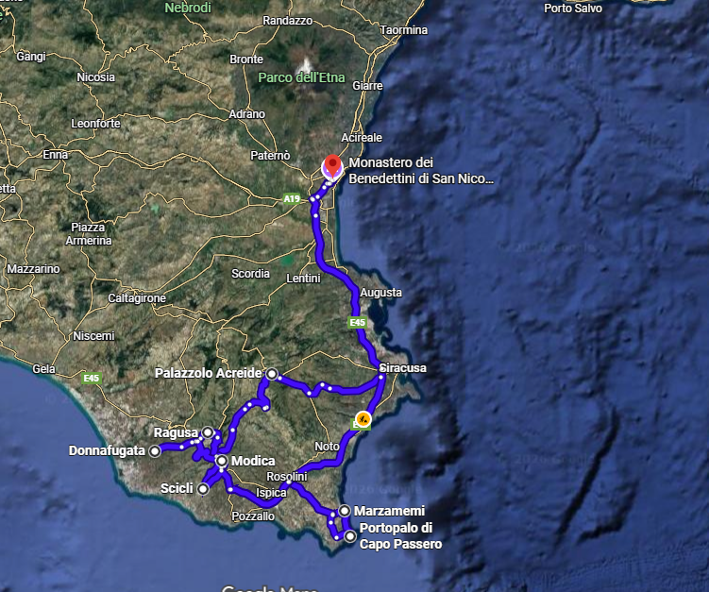
Tra Barocco e Mito “Emozioni in Sicilia “:
Infiorata di Noto e Spettacolo al Teatro Greco di Siracusa
Dal 14 al 18 maggio 2026
Volo da Venezia
Un viaggio in Sicilia tra arte, storia e tradizioni: l’Infiorata di Noto incanta con tappeti floreali che trasformano la città barocca in un’esplosione di colori. A Ragusa, Modica e Scicli, patrimonio UNESCO, si passeggia tra scenografie barocche e sapori autentici. Siracusa, con il suo Parco Archeologico, regala emozioni uniche, soprattutto durante le Tragedie Greche al Teatro Antico, dove il mito prende vita sotto le stelle. Un’esperienza culturale intensa, tra bellezza, spiritualità e grande teatro.

Piano voli

14\05\2026 Venezia - Catania 08.15 – 10.00
18\05\2026 Catania - Venezia 22.10 - 23.55

Programma:

1° giorno, giovedì 14 maggio : VENEZIA / CATANIA / PALAZZOLO ACREIDE km 98
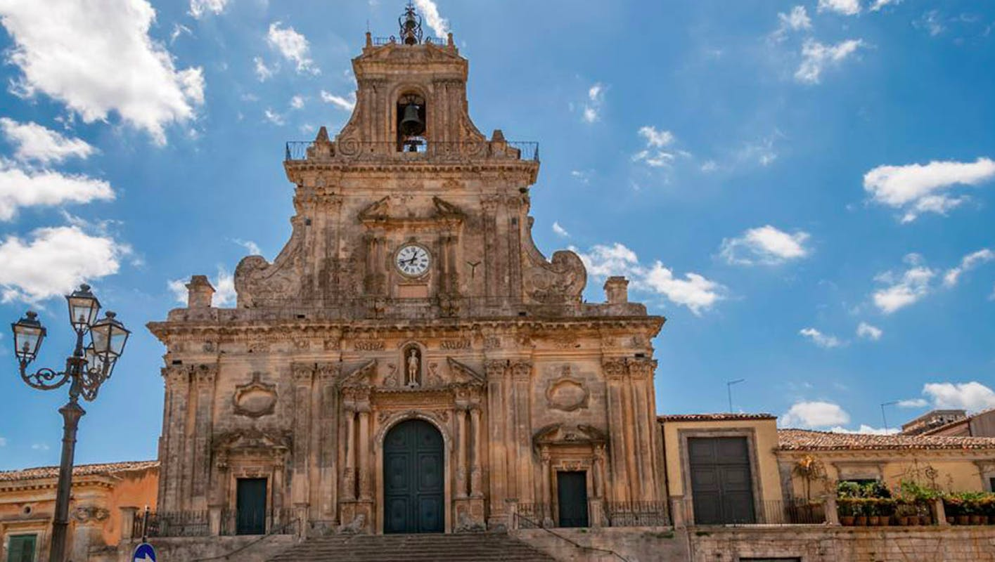
Trasferimento dai luoghi convenuti per l’aeroporto di Venezia. Imbarco sul volo diretto a Catania.
All’arrivo, incontro con la guida e partenza per Palazzolo Acreide.
Sosta per il pranzo in ristorante.
Nel pomeriggio visita di Palazzolo Acreide, incastonata nello splendido scenario dei Monti Iblei, nell’entroterra siracusano. Questa affascinante cittadina si presenta al viaggiatore come uno scrigno di tesori da scoprire e un autentico crocevia di civiltà, caratterizzato da una struttura urbana singolare e ricca di testimonianze di epoche diverse.
Inserita tra I Borghi più Belli d’Italia e riconosciuta come Patrimonio Mondiale dell’Umanità UNESCO, Palazzolo Acreide è un luogo di grande suggestione, dove la storia antica si fonde armoniosamente con le architetture più recenti.
La visita del centro storico comprende le splendide chiese barocche di San Sebastiano e San Paolo, Piazza del Popolo, il quartiere della Torre dell’Orologio e la facciata della chiesa della SS. Annunziata, superba e fastosa espressione del barocco locale.
A seguire, visita dell’antico insediamento greco di Akrai, situato nella parte alta della città, di cui sono ancora visibili importanti resti archeologici, tra cui il teatro greco, oltre al centro medievale con i resti del castello.
Trasferimento in hotel, sistemazione nelle camere riservate. Cena e pernottamento.

2° giorno, venerdì 15 maggio: RAGUSA IBLA / DONNAFUGATA CON MUSEO DEL COSTUME
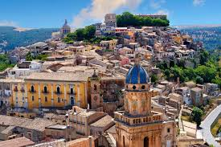
Prima colazione e cena in hotel. Pranzo in ristorante.
Mattinata dedicata alla visita di Ragusa Ibla, cuore antico della città e autentico gioiello del tardo barocco siciliano, caratterizzato da scorci suggestivi e da un intrico di incantevoli viuzze. Ricostruita sull’impianto dell’originario borgo medievale, Ragusa Ibla offre straordinari esempi architettonici, tra cui spicca la chiesa di San Giorgio, capolavoro di Rosario Gagliardi. Il percorso di visita include inoltre le chiese di Santa Maria dell’Itria (esterno), dell’Immacolata (esterno), del Purgatorio, di San Giacomo (esterno) e di San Giuseppe (esterno).
Ragusa Ibla è inoltre celebre per essere stata la location dell’immaginaria “Vigata”, città dei romanzi di Andrea Camilleri e dell’omonima serie televisiva “Il Commissario Montalbano”.
Nel pomeriggio visita del Castello di Donnafugata, sontuosa dimora nobiliare della fine dell’Ottocento, appartenuta al barone Corrado Arezzo de Spuches, figura di spicco dell’aristocrazia siciliana. Con le sue oltre 100 stanze, il suggestivo labirinto e le numerose caverne artificiali immerse nel parco, il castello rappresenta uno dei luoghi più affascinanti dell’intera provincia. La visita include gli ambienti interni, che conservano arredi e mobili originali dell’epoca, e il Museo del Costume, dove sono esposti abiti, accessori e testimonianze della moda e della vita quotidiana tra Otto e primo Novecento, offrendo uno spaccato raffinato della società aristocratica siciliana. L’atmosfera delle sale consente di compiere un vero e proprio viaggio nel passato, nell’epoca degli ultimi “gattopardi”.
Il castello è stato inoltre utilizzato come set cinematografico e televisivo, tra cui la celebre fiction “Il Commissario Montalbano”, nella quale rappresenta la residenza del boss Balduccio Sinagra.
Rientro in hotel in serata.

3° giorno, sabato 16 maggio : NOTO (Infiorata) / MARZAMENI / PORTO PALO
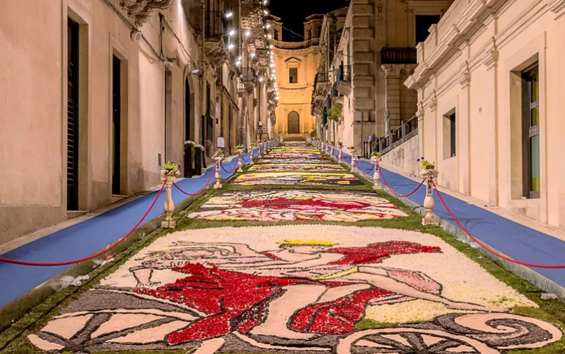
Prima colazione e cena in hotel. Pranzo in ristorante.
In mattinata partenza per Noto per partecipare alla celebre Infiorata di Noto, uno degli eventi più suggestivi della primavera siciliana. Per l’edizione 2026, il tema scelto è la cultura pop, un affascinante viaggio tra musica, arte e moda, interpretato dagli infioratori attraverso spettacolari composizioni floreali. Artisti e maestri infioratori provenienti da tutto il mondo trasformano via Nicolaci in una straordinaria galleria a cielo aperto, realizzando spettacolari tappeti floreali con migliaia di petali. La manifestazione è arricchita da spettacoli folkloristici, sfilate ed eventi culturali, che animano l’intero centro storico. A seguire visita guidata di Noto, definita “la più bella di tutte” e soprannominata il giardino di pietra, massima espressione dell’urbanistica barocca siciliana. Ricostruita ex novo dopo il sisma del 1693, la città offre un susseguirsi di capolavori architettonici: il Duomo di San Nicolò, Palazzo Ducezio, il Palazzo Vescovile, i palazzi Landolina e Villadorata, e la Chiesa di San Domenico. Al termine, partenza per Portopalo di Capo Passero, situata nel punto più a sud della Sicilia, dove si incontrano il Mar Ionio e il Mar Mediterraneo. Tempo a disposizione per ammirare la sua posizione panoramica e strategica, che ne ha da sempre determinato l’importanza marittima e commerciale. Nel pomeriggio visita alla vicina Marzamemi, pittoresco borgo marinaro di origine araba, con le caratteristiche piazzette e le case colorate sul porto. Durante la visita, sosta all’esterno della storica tonnara e possibilità di vedere un laboratorio artigianale dove il tonno viene lavorato e conservato sott’olio secondo i metodi tradizionali. Rientro in hotel in serata.

4° giorno, domenica 17 maggio : SIRACUSA ORTIGIA ESCURSIONE IN BARCA NEAPOLIS TRAGEDIA GRECA
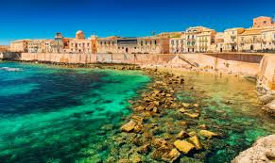
Prima colazione in hotel. Pranzo e cena in ristorante.
Partenza per Siracusa. Visita guidata dell’isola di Ortigia, cuore storico della città, con una piacevole passeggiata tra vicoli suggestivi, il ghetto ebraico, piazzette affacciate sul mare e negozietti artigianali. Si ammireranno il Tempio di Minerva trasformato in Cattedrale Cristiana, la leggendaria Fontana Aretusa e il Duomo, simboli della storia millenaria della città.
A seguire giro in barca lungo la costa siracusana, con light lunch a bordo e, meteo permettendo, possibilità di bagno in mare nelle acque cristalline.
Nel pomeriggio visita del Parco Archeologico della Neapolis, con l’Orecchio di Dionisio, l’Anfiteatro Romano e le Latomie, straordinaria testimonianza della grandezza dell’antica Siracusa.
Possibilità facoltativa di partecipare allo spettacolo di Tragedia Greca in programmazione, (biglietto non incluso) un’esperienza emozionante e suggestiva in uno dei teatri più affascinanti del mondo antico.
Cena in ristorante e rientro in hotel per il pernottamento.

5° giorno, lunedì 18 maggio : MODICA / SCICLI / RIENTRO
Colazione in hotel, check out e pranzo in ristorante
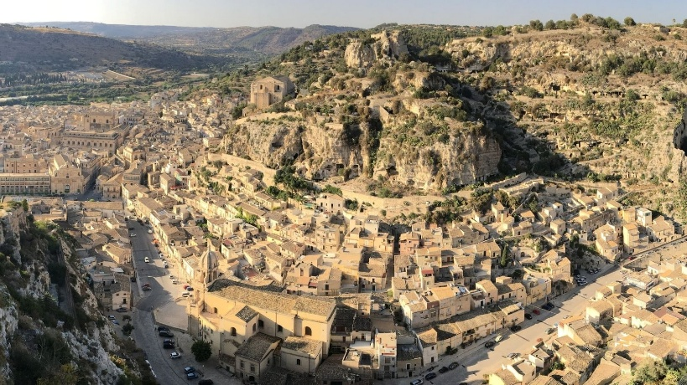
Al mattino, visita guidata di Modica , straordinario scrigno del barocco siciliano, ricostruita su pianta esagonale secondo criteri estetici tipicamente barocchi. La visita inizierà dalla splendida Chiesa di San Giorgio, simbolo della città, per poi proseguire con il Palazzo San Domenico (esterno), la Chiesa di Santa Maria (esterno), la casa natale di Salvatore Quasimodo (esterno) e il Duomo di San Pietro. Si attraverseranno inoltre il suggestivo quartiere rupestre dello Sbalzo e il caratteristico quartiere ‘Corpo di Terra’.
Sosta in una rinomata pasticceria per la degustazione del celebre cioccolato di Modica, autentico simbolo della città, seguita dal pranzo in ristorante.
Nel pomeriggio trasferimento a Scicli, città incastonata tra dolci colline che sembrano proteggerla, che ha conservato quasi intatto il suo impianto barocco. Tra i vicoli si ammirano numerosi palazzi con balconi scolpiti e portali pregevoli, e un susseguirsi di chiese e oratori dalle facciate ricche di statue e decorazioni. Cuore della città è la scenografica Piazza Italia, circondata da eleganti palazzi settecenteschi, dalla Matrice e dall’imponente rupe calcarea sulla quale sorge l’antica Chiesa di San Matteo. Qui si trova anche il celebre Palazzo Iacono, noto ai fan come la “questura Montelusa” del Commissario Montalbano.
Trasferimento all’aeroporto di Catania in tempo utile per il volo serale di rientro. All’arrivo proseguimento con pullman ai luoghi di provenienza.
L’ordine delle visite potrebbe subire variazioni per motivi organizzativi o di forza maggiore non prevedibili alla data di stesura del programma (22\01\2026) .
Il programma definitivo con indicazione degli orari di partenza, sistemazione e dettaglio visite sarà consegnato con il foglio notizie circa dieci giorni prima della partenza.

Quota individuale di partecipazione, € 1540,00
minimo 15 partecipanti
Supplemento camera singola € 160,00
Assicurazione annullamento viaggio**
Da richiedere contestualmente alla prenotazione** € 80,00
Biglietto per lo spettacolo di Tragedia Greca ‘Antigone’ da € 45,00/€55,00 / € 65,00
Secondo disponibilità al momento della prenotazione
(settori dalla S alla A) I biglietti vanno richiesti e saldati
contestualmente alla prenotazione

La quota comprende:
Trasferimenti in Pullman G.T. da Treviso all’aeroporto di Venezia e viceversa , Volo diretto Venezia – Catania – Venezia, franchigia 20 kg bagaglio in stiva (tariffa presunta alla data del preventivo pari € 250,00 - eventuali differenze al momento della conferma saranno a carico dei partecipanti ) Trasporto in Pullman G.T. secondo l’itinerario indicato in Sicilia, Sistemazione in camere doppie con servizi privati e aria condizionata, in hotel cat 4*, tipo Hotel Pietra Nera Modica ( o similare) , Pasti, come da programma dalla cena del primo giorno al pranzo dell’ultimo giorno***, Bevande ai pasti in hotels (1/2 minerale + ¼ di vino, caffè a pranzo ) Servizio di guida locale per le visite da programma Servizio radioguide individuali Gli ingressi ai musei e alle zone archeologiche : Siracusa Ortigia e Duomo, cattedrale di Noto, Castello Donnafugata, Duomo San Pietro Modica , navigazione a Siracusa con light lunch, Accompagnatore VIAGGINMENTE Assicurazione assistenza medica in viaggio massimale € 30.000,00

LA QUOTA NON COMPRENDE: eventuali variazioni dei costi di ingressi non prevedibili alla data di stesura del programma (22/01/26) tasse di soggiorno da versare in loco (circa € 3,00 al giorno da riconfermare prima della partenza, ulteriori ingressi non espressamente indicati nella quota comprende, ulteriori bevande, mance, extra di carattere personale, tutto quanto non espressamente indicato nella voce ‘la quota comprende’ .

**Assicurazione annullamento: La compagnia indennizzerà, in base alle condizioni della presente polizza, l’Assicurato ed un solo compagno di viaggio purché assicurato ed iscritto allo stesso viaggio, il corrispettivo di recesso derivante dall’annullamento dei servizi turistici, determinato ai sensi delle Condizioni Generali di contratto, che sia conseguenza di circostanze imprevedibili al momento della prenotazione del viaggio o dei servizi turistici determinate da: • qualsiasi evento non prevedibile, oggettivamente documentabile, indipendente dalla volontà dell’Assicurato e di gravità tale da impedire all’Assicurato la possibilità ad intraprendere il viaggio; o • dalla oggettiva e indifferente necessità di prestare assistenza ai suoi familiari malati o infortunati.
*** pasti inclusi sono a menù fisso uguale per tutti i partecipanti (oppure a buffet). Allergie, intolleranze ed esigenze particolari devono essere comunicate al momento della prenotazione, o, al più tardi, entro 20 giorni ante partenza.

ISCRIZIONI FINO A ESAURIMENTO POSTI DISPONIBILI CON NOME/COGNOME E COPIA DOCUMENTO
PAGAMENTI ACCONTO € 650,00 alla conferma + € 80,00 assicurazione se richiesta + biglietto Tragedia Greca e SALDO 1 MESE PRIMA DELLA PARTENZA
IBAN IT03A0874912002000000506127 Centromarca Banca intestato Viagginmente srl
Causale: acconto \ saldo viaggio Sicilia Orientale 17\11\2025 + nome cognome dei partecipanti
Informazioni: www.viagginmente.net – lidia@viagginmente.net 0422 210412 - 347 2563181 (Lidia)
Cancellazioni: In caso di recesso del partecipante, l’organizzatore avrà diritto a trattenere, una percentuale del prezzo del viaggio calcolata secondo le modalità:
25% della quota di partecipazione + penali previste dalla compagnia aerea e quota d’iscrizione, sino a 30 gg lavorativi prima dell’inizio dei servizi;
40% della quota di partecipazione + penali compagnia aerea e quota d’iscrizione, sino ai 20 gg lavorativi prima dell’inizio dei servizi;
50% della quota di partecipazione + penale compagnia aerea e quota di iscrizione, sino a 15 gg lavorativi prima dell’inizio dei servizi; 80% della quota di partecipazione fino a 10 giorni lavorativi prima della partenza.
Nessun rimborso dopo tale termine per chi non si presenta alla partenza o rinuncerà durante lo svolgimento del viaggio o del soggiorno

